Баспасөз релизі

Дәрілік препараттың жағымсыз әсері туралы ақпаратты енді DariKZ қосымшасы арқылы жолдауға болады

Қазақстандықтарға DariKZ мобильді қосымшасының жаңартылған нұсқасы қолжетімді болды. Енді жаңаша жолға қойылған қызмет пайдаланушыларға дәрілік заттардың жағымсыз реакциялары жөнінде дербес мәлімдеу мүмкіндігін береді.
Дәрілік заттың жағымсыз әсерін баяндалатын карта-хабарламалар немесе «сары карталар» деп аталатын ақпарат парақтарын жіберуге арналған жаңа қызмет Дәрілік заттар мен медициналық бұйымдарды сараптау ұлттық орталығына дәрілік заттардың қолданудан кейінгі жағымсыз реакциялары жөніндегі ақпаратты онлайн режимде жеделдікпен қабылдау мүмкіндігін береді.
Карта-хабарламаны жіберу үшін «Жанама әсері» бөлімін ашу, хабарламаны жөнелтуші, пациент пен препарат туралы мәліметтерді толтыру, сондай-ақ кері байланыс және қажет болған жағдайда ақпаратты нақтылау үшін байланыс деректерін көрсету, одан кейін «Жіберу» тетігін басу қажет.
ДЗСҰО Фармакологиялық қадағалау департаментінің басшысы, м.ғ.к. Мәлік Әбдірахмановтың айтуы бойынша, мобильді қосымшадағы жаңа қызмет дәрілік препараттардың қауіпсіздігін бақылау жүйесі үшін және фармакологиялық нарық айналымына қатысушылармен, оның ішінде ақпараттың бастапқы дереккөзі ретінде тұрғылықты халықпен өзара байланысуға арналған тиімді құрал қызметін атқарады.

Сонымен бірге, DariKZ мобильді қосымшасының жаңа нұсқасында дәріханалардағы дәрі-дәрмектерге шекті рұқсатты бағалардан асыра қойылған жағдайларға шағымдар түсіру қызметі іске қосылды және жаңартылды.
Пайдаланушыға осы немесе өзге дәрі бағасының асыра қойылуы жөнінде мәлімдеуге ыңғайлы болу үшін әзірлеушілер командасы шағым түсіру қызметін айтарлықтай жетілдірді және оңайлатты. Қолайлы болу үшін «Шағым» нысанына кері байланыс үшін енгізілген мобильді телефон нөмірінің дұрыстығын тексеру, аймақ пен шекті бағаны (бірдей баға қойылғанда) автоматты толтыру тетігі қосылған. Бұдан бөлек, пайдаланушы сәтті жіберілім жөнінде ақпараттық мәлімдеме алады. Жалпы, дәріханадағы бағаға шағым түсіру үшін бірнеше қарапайым қадам жасау қажет:
1. DariKZ мобильді қосымшасынан шекті бағасы белгіленген қажетті препаратты табу;
2. «Бағаға шағым түсіру» тетігін басу, қажетті жолақтарды толтыру және хабарлама жолдау.
Бұдан бөлек, DariKZ қосымшасының көмегімен пайдаланушылардың ұқсас препараттарға қойылатын бағаларды салыстыра алатынын, дәрінің рецепт арқылы әлде рецептісіз берілетінін тексеруіне, сәйкестік сертификатын тексеруге, сондай-ақ дәрінің өндірушісі, медициналық қолданылуы, сақтау мерзімі туралы және т.б. деректерді білуіне болатынын естеріңізге саламыз.
Қосымшаны iOS және Android платформаларында мобильді қосымшалардан қарауға және оны төмендегі сілтемелер бойынша жүктеп алуға болады:

Google Play Market
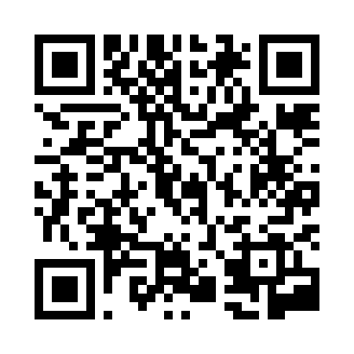
https://play.google.com/store/apps/details?id=kz.dari

AppStore
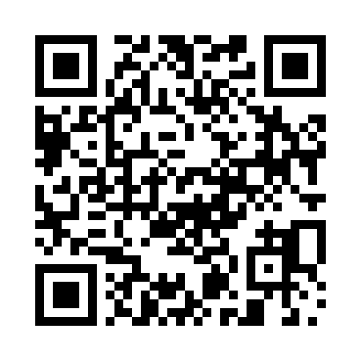
https://apps.apple.com/kz/app/darikz/id1518808783

